**Информация о проведении праздничного огонька**

В рамках реализации программы «Рухани жаңғыру» в здании Заураловской основной школы был проведен праздничный огонек, посвященный 8 марта.

Инициатива проведения праздничного огонька для женщин села - принадлежала женсовету, вокально-оздоровительной группе «Одуванчики», коллективу учителей.

Для милых женщин было организовано праздничное чаепитие. В этот день для них звучали лирические песни в исполнении вокально-оздоровительной группы «Одуванчики», учащихся начальных классов.

Настоящим украшением праздника стали танцевальные композиции, исполненные детьми мини-центра «Еркетай».

О каждой из присутствующих женщин было сказано очень много теплых, ласковых и добрых слов. Звучали трогательные житейские истории из их жизни.

Организаторам мероприятия удалось создать праздничную, душевную и теплую атмосферу.

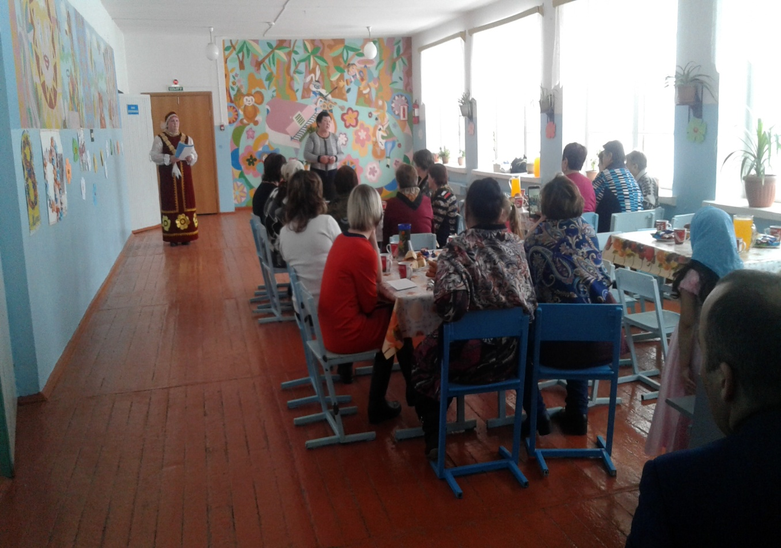

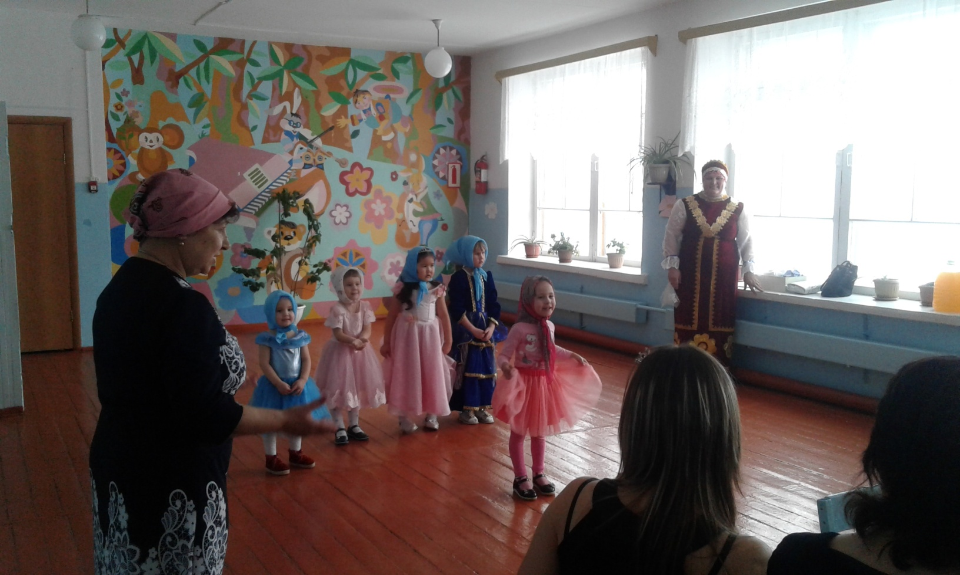

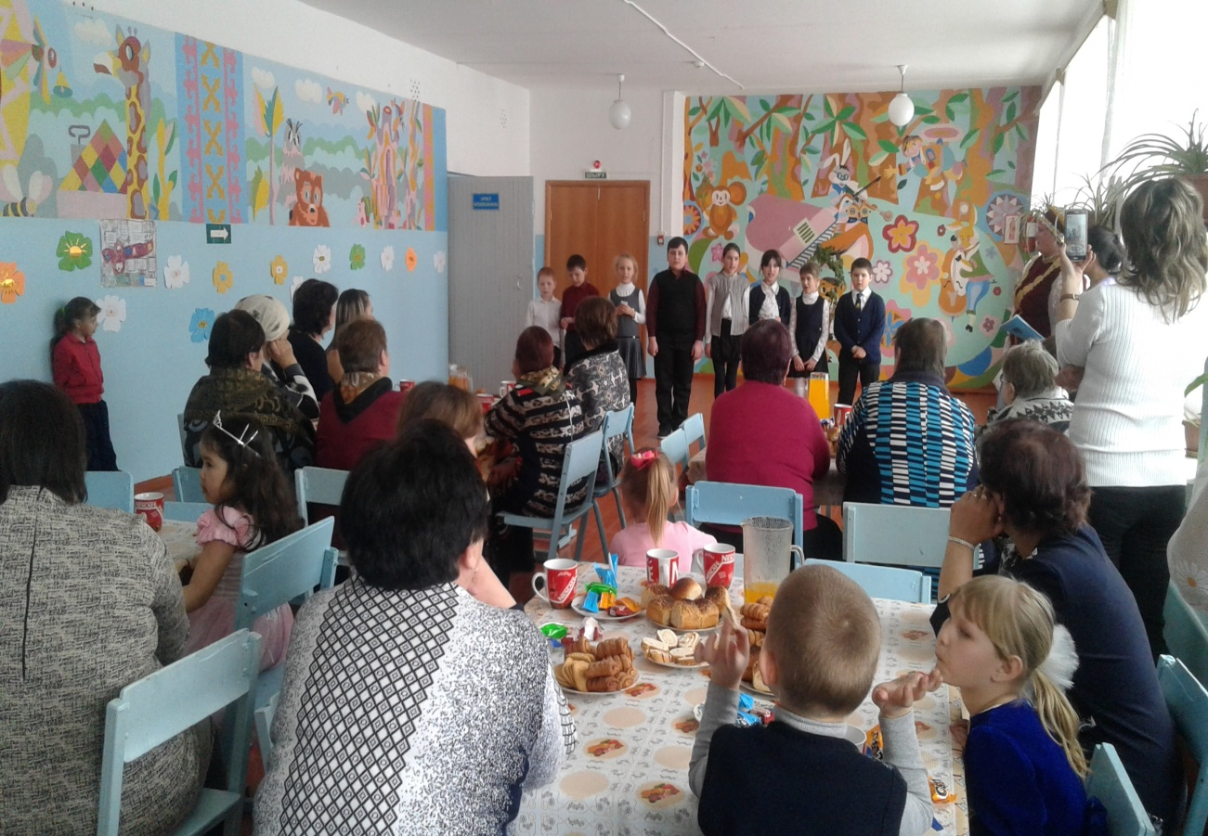

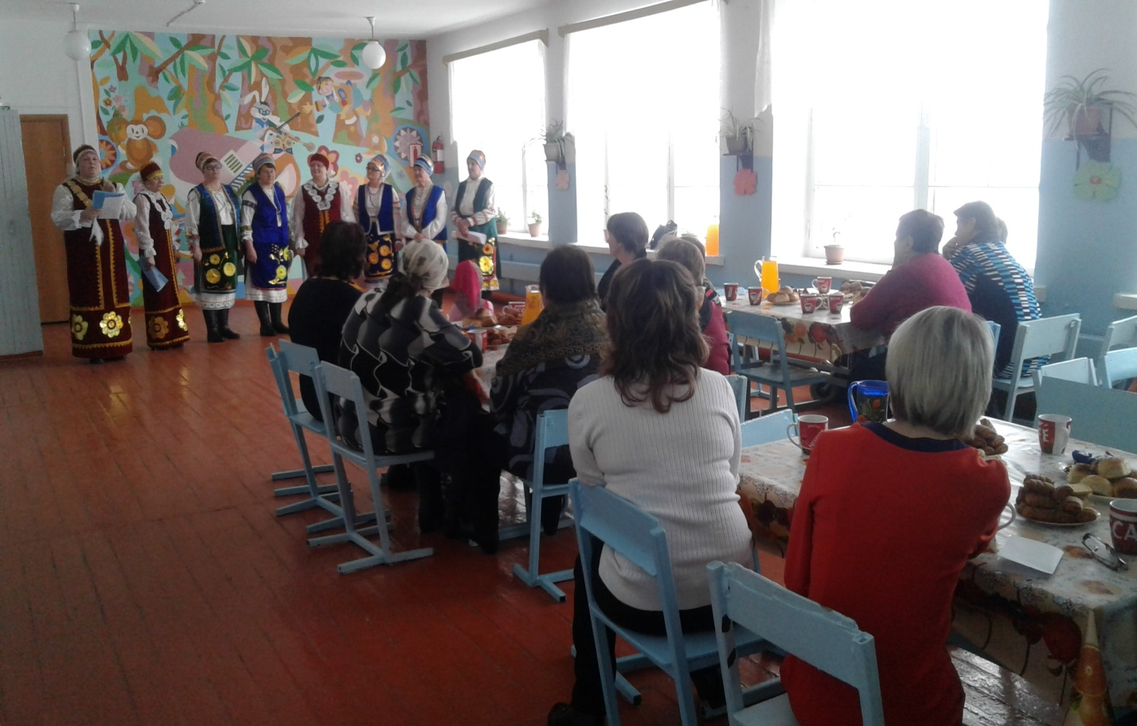

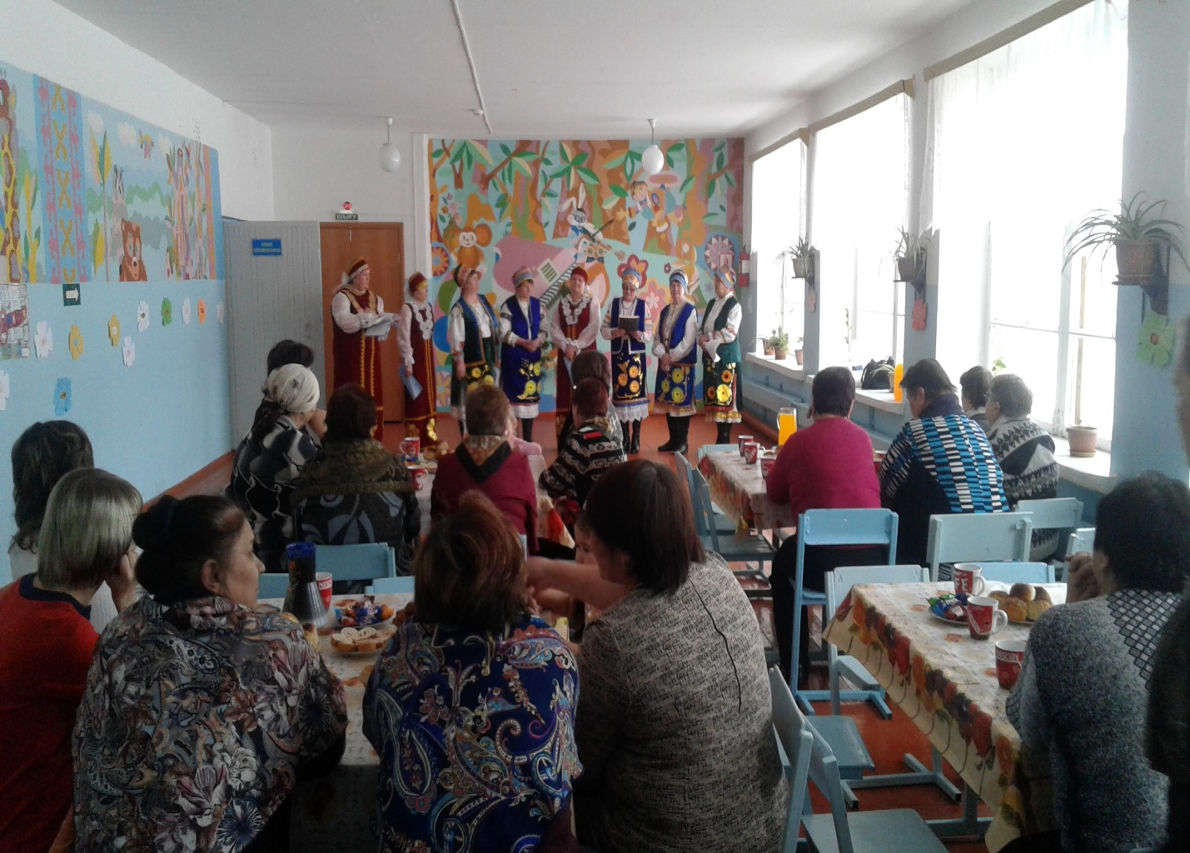

Администрация школы.